A20231310Z5K2

答案　AD

解析　由牛顿第二定律可知，带电粒子在第1 s内的加速度为*a*1＝，第2 s内加速度*a*2＝，因此先加速1 s再减小0.5 s时速度为零，接下来的0.5 s将反向加速，以粒子最开始的加速度方向为负方向，*v*－*t*图像如图所示。

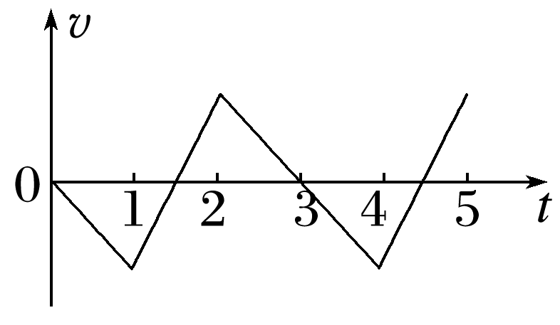

由图可知，带电粒子将做往复运动，故A正确；根据速度时间图像与*t*轴围成的面积表示位移可知，在*t*＝2 s时，带电粒子离出发点不是最远，故B错误；由图可知，2 s末粒子的速度不为零，故C错误；因为第3 s末粒子的速度刚好减为0，根据动能定理知粒子只受静电力作用，前3 s内动能变化为0，即静电力做的总功为零，故D正确。